Weiterleitung
Wenn Sie manche oder alle E-Mails an eine andere E-Mail Adresse weiterleiten möchten, können Sie dies über einen Filter tun, den Sie in der Webmail-Anwendung festlegen können.
Melden Sie sich zunächst im Webmail an und öffnen Sie die Einstellungen. Klicken Sie anschließend auf Filter und auf das Plus-Symbol (+), um eine neue Filterregel zu erstellen.
Legen Sie einen Namen für die Regel fest, wählen Sie Alle Nachrichten.
Unter den Filteraktionen befindet sich bereits die Aktion zum Speichern der E-Mail in Ihrem Posteingang.
- Falls Sie E-Mails nur weiterleiten möchten, ohne eine lokale Kopie zu behalten, können Sie die vorhandene Filteraktion abändern zu Sende eine Kopie an, gefolgt von einer E-Mail Adresse.
- Falls Sie eine Kopie erhalten möchten, lassen Sie die vorhandene Filteraktion bestehen und klicken Sie auf das kleine Plus-Symbol um eine weitere Filteraktion hinzuzufügen. Wählen Sie hier Sende eine Kopie an, gefolgt von einer E-Mail Adresse.
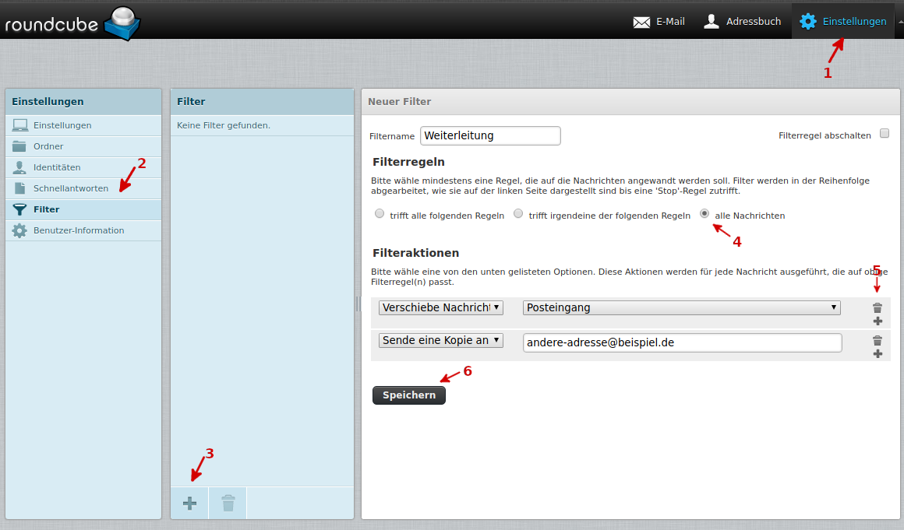
Klicken Sie abschließend auf Speichern um die Regel zu aktivieren.

